國立臺北科技大學學位論文原創性比對檢核表(論文定稿版)
114.05.15
所別：資訊工程系
姓名：楊宏傑
學號：113598012
論文題目： Multi-Stage Optimization for Supporting Lines in Logistics Companies
- Turnitin論文原創性比對結果之總相似度是否超過20%？
 否
 是，請敘明原因：
- Turnitin論文原創性比對結果之第一主要來源相似度是否超過2%？
 否
 是，請敘明原因：

※依教育部「111年度技專校院建置學生提送學位論文之專業符合檢核機制研議會議」說明，相似度不應以百分比作為唯一參考標準，請務必詳閱比對報告全文，並確認各來源標註情形。

本人 （簽名）之學位論文定稿版已確實經論文比對系統檢核論文內容。本人已經自我檢核，確認無違反學術倫理情事，如有違反情事，本人願意負起法律責任，絕無異議，特此聲明。
學位論文撰寫者簽章： 日 期： 年 月 日
指 導 教 授簽章： 日 期： 年 月 日
備註：
- 研究生應於畢業離校前完成論文定稿版之原創性比對，並填妥本檢核表後(參見附件)，連同原創性比對報告書全文送交指導教授簽章。
- 本檢核表無需檢附圖書館複核信件，研究生於辦理離校手續時，應自行將本表掃描檔上傳至離校系統。
- 論文比對系統相似度百分比指數，單純提供系所及指導教授依其學術專業參考之用，並非代表該學位論文有無違法學術倫理情事。
- 「國圖學位論文相似檢測輔助系統」業已於114年2月28日結束試營運，正式啟用日期尚待公告。倘若國圖比對系統正式啟用，研究生應於離校時完成比對。相關政策辦法，俟系統正式啟用後公告於圖書館、教務處網站。

附件、填寫說明

(1)請將論文定稿版上傳至Turnitin系統進行比對：
圖書館網頁指引：https://lib.ntut.edu.tw/sp.asp?xdurl=mp100/genform.asp&mp=100&CtNodeId=1558

(2)本檢核表不需圖書館複核，請自行參考下圖範例查核相似度百分比：
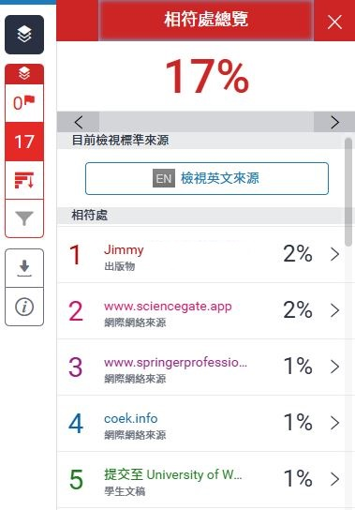
總相似度
點擊這邊
第一主要來源相似度

